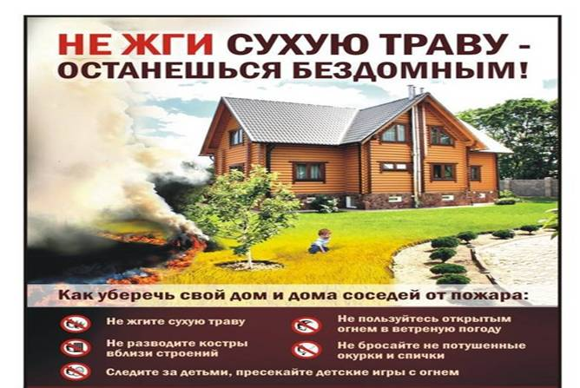

Вне пожарный период
разрешен контролируемый отжиг мусора
с соблюдением Правил пожарной безопасности
при предварительной подаче заявки на отжиг
в Администрацию Камышинского сельсовета
по тел. 78-79-41, 78-79-42.

